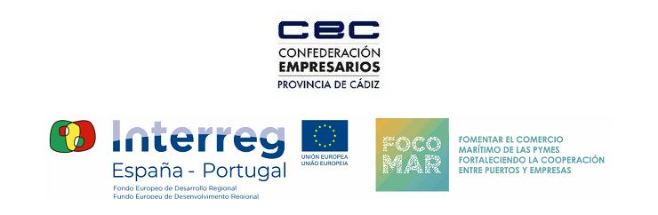
SOLICITUD DE PARTICIPACIÓN EN LA MISIÓN TÉCNICA-COMERCIAL AL ENTORNO MARÍTIMO-PORTUARIO DE LA CIUDAD DE ROTTERDAM - PROYECTO FOCOMAR NOVIEMBRE 2019

DENOMINACIÓN DE LA INSTITUCIÓN / EMPRESA

CIF

DIRECCIÓN POSTAL

BREVE DESCRIPCIÓN DE LA ACTIVIDAD DE LA INSTITUCIÓN/EMPRESA

PERSONA QUE ASISTIRÍA AL EVENTO

DNI / NIF / NIE

CARGO EN LA INSTITUCIÓN/EMPRESA

TELÉFONO

EMAIL

SOLICITA SER BENEFICIARIO DE LA ACTIVIDAD 4. ACCIÓN 4.2. PLAN DE COMERCIALIZACIÓN DE LOS ESPACIOS PORTUARIOS: MISIONES COMERCIALES DIRECTAS E INVERSAS, PARTICIPACIÓN EN FERIAS Y VISITAS TÉCNICAS Y COMERCIALES, LA CEC ORGANIZA UNA MISIÓN TÉCNICA-COMERCIAL AL ENTORNO MARÍTIMO-PORTUARIO DE ROTTERDAM
Proyecto FOCOMAR (Iniciativa aprobada en la 1ª Convocatoria del Programa de Cooperación INTERREG V A ESPAÑA-PORTUGAL –POCTEP 2014-2020 www.focomar.com)
FECHA:
FIRMA:

En cumplimiento del Reglamento General de Protección de Datos y de la Ley de Servicios de la Sociedad de la Información y del Comercio Electrónico, le comunicamos que la Confederación de Empresarios de la Provincia de Cádiz es responsable de los datos personales que puedan contenerse en este Formulario de solicitud. Este mensaje ha sido enviado conforme a los datos que existen en nuestros ficheros informatizados que usted nos facilitó en su día.
Los derechos que se le confieren en virtud de la anterior normativa es: rectificar, acceder, suprimir sus datos, solicitar la portabilidad de los mismos, oponerse al tratamiento y solicitar la limitación de éste, pudiendo ejercerlos a través del email protecciondedatos@empresariosdecadiz.es

